UNIVERSIDAD NACIONAL MAYOR DE SAN MARCOS
FACULTAD DE INGENIERÍA DE SISTEMAS E INFORMÁTICA
ESCUELA ACADÉMICO PROFESIONAL DE INGENIERÍA DE SISTEMAS


OPTIMIZAR LA GESTIÓN ACADÉMICA DE EDUCACIÓN PRIMARIA DEL COLEGIO PARTICULAR AUGUSTO WEBERBAUER MEDIANTE EL DISEÑO E IMPLEMENTACIÓN DE UN SISTEMA WEB

Tesis para optar por el Título Profesional de Ingeniería de Sistemas

Autores
Dávila Olivos, Mayra Alejandra
Blas Acosta, Christian Eduardo

Lima - Perú
2016

DEDICATORIA

Doy gracias a mi familia por el apoyo incondicional en todas las etapas de mi vida; en especial a mi madre, quien siempre me brindó y me seguirá brindando más de lo necesario para poder llegar dónde estoy y a dónde llegaré, a mi papá que me brindó sabiduría y experiencia y a mi hermano por cada momento de apoyo y júbilo.
Gracias a todos ellos por ser los 3 pilares más importantes en mi vida, por brindarme su amor, felicidad, paciencia, sabiduría y buenos consejos.

RESUMEN

Título: Optimizar la gestión académica de educación primaria del colegio particular
Augusto Weberbauer mediante el diseño e implementación de una aplicación web.
Autores: Dávila Olivos, Mayra Alejandra; Blas Acosta, Christian Eduardo
Asesor: Dr. Vega Huerta, Hugo
Fecha: 15 de abril de 2016

El presente proyecto propone el diseño e implementación de una aplicación web para la gestión académica de alumnos, siguiendo la metodología basada en SCRUM, con el fin de agilizar y optimizar las funciones de matrícula; mejorar, motivar y contribuir con la enseñanza de docentes a alumnos y con el buen monitoreo y seguimiento de los padres de familia en la educación de sus hijos. La aplicación web mostrará el progreso de los alumnos en las distintas materias que estén cursando. Para desarrollar e implementar la aplicación web se utilizará las tecnologías de Spring, Java Web, MyBatis, Bootstrap, Backbone.js y la base de datos será Mysql.
Palabras claves: Gestión académica, SCRUM metodología, matrícula, monitoreo, seguimiento, Spring, Java Web, MyBatis, Bootstrap, Backbone.js, Mysql.

ABSTRACT

Títle: Optimize academic management of Elementary Education “Colegio Particular Augusto Weberbauer” By Design and Implementation of a Web application.
Authors: Dávila Olivos, Mayra Alejandra; Blas Acosta, Christian Eduardo
Advisor: Dr. Vega Huerta, Hugo
Date: April 15, 2016

This project proposes the design and implementation of a web application for managing academic students, following the methodology based on Scrum, in order to streamline and optimize the functions of registry; improve, encourage and contribute to the education of students and teachers with the proper monitoring and tracking of parents in the education of their children. The web application will show the progress of the students in different subjects who are studying. For develop and implement the web application needs the technologies from Spring, Java Web, MyBatis, Bootstrap, Backbone.js and Database Mysql.
Keywords: Managing academic, SCRUM methodology, registry, monitoring, tracking, Spring, Java Web, MyBatis, Bootstrap, Backbone.js, Mysql.

FICHA CATALOGRÀFICA

Blas Acosta, Christian Eduardo
Dávila Olivos, Mayra Alejandra

Optimizar la gestión académica de educación primaria del colegio particular Augusto Weberbauer mediante el diseño e implementación de una aplicación web.

H: Information Systems
H.4: Information Systems Applications

(Lima, Perú 2015)

Tesis, Facultad de Ingeniería, Escuela Profesional de Ingeniería Informática, Pregrado, Universidad Ricardo Palma.

Formato 28 x 20 cm

INDICE

RESUMEN iii
ABSTRACT iv
INTRODUCCIÓN 1
CAPÍTULO I. PLANTEAMIENTO METODOLÓGICO 2
1.1 ANTECEDENTES DEL PROBLEMA 2
1.1.1 El Negocio 2
1.1.2 Procesos del Negocio 3
1.2 DEFINICIÓN DEL PROBLEMA 4
1.2.1 Problema principal 4
1.3 OBJETIVOS DEL PROYECTO 6
1.3.1 Marco Lógico 6
1.3.2 Objetivo General del Proyecto 10
1.3.3 Objetivos Específicos del Proyecto 10
1.4 IMPORTANCIA (JUSTIFICACIÓN) 10
1.4 Justificación Académica 10
1.5 BENEFICIOS DEL PROYECTO 11
1.6 ALCANCES 13
CAPÍTULO II: MARCO TEÓRICO 15
2.1 COLEGIO PRIMARIA 15
2.1.1 Gestión Académica 15
2.1.2 Personal Directivo 16
2.1.3 Personal Administrativo 18
2.1.4 Docente 18
2.1.5 Alumnos 20
2.1.6 Padres de familia 21
2.2 SOFTWARE LIBRE 22
2.2.1 Definición 22
2.2.2 Ventajas 23
2.2.3 Desventajas 23
2.3 SISTEMA WEB 24
2.3.1 Definición 24
2.3.3 Ventajas 26
2.2.4 Desventajas 27
2.4 SERVIDOR WEB 28
2.4.1 Definición 28
2.4.2 Apache Tomcat 29

ÍNDICE DE ILUSTRACIONES

ÍNDICE DE CUADROS

ÍNDICE DE DIAGRAMAS

INTRODUCCIÓN

En la actualidad los colegios en el Perú, utilizan varios tipos de mecanismos para la gestión administrativa ya sea manualmente detallados en hojas y organizados en archivadores lo cual es ineficiente, así como también utilizan hojas de cálculo y repositorio de datos para esta gestión.
Sin embargo, esto no logra reducir los problemas de búsqueda, organización, seguridad y durabilidad de la información, ya que con el paso del tiempo la información se ha convertido en una necesidad incremental para la población en general, específicamente para personal administrativo, docentes estudiantes y a la vez a los padres de familia, ya que lograr el desarrollo del país se basa primordialmente en la educación. En estos tiempos en el que los estudiantes evidencian atracción por la tecnología, y la poca preocupación por parte de sus docentes y padres; en especial estos últimos quienes no saben en qué estado de aprendizaje se encuentran sus hijos y en qué área deberían poner más atención, esto ayudará a monitorear mejor a sus hijos.
Es por ello que para superar estas deficiencias hemos decidido iniciar este proyecto que brindará la información del colegio, así como una serie de tareas y actividades que se podrán monitorear gracias a los diferentes perfiles de acceso al aplicativo web.

CAPÍTULO I. PLANTEAMIENTO METODOLÓGICO

En el presente capítulo representa de manera objetiva el problema que hay en la actualidad con respecto al colegio Augusto Weberbauer, y la hipótesis que planteamos para dar solución al problema, así como también la justificación el porqué de esta tesis y las limitaciones de nuestra solución.

ANTECEDENTES DEL PROBLEMA

El Negocio
      - Organización

De origen familiar, la empresa INSTITUCIÓN EDUCATIVA AUGUSTO WEBERBAUER con RUC 20557211145 se dedica a ofrecer servicios de educación inicial y primaria. Reconocida en noviembre del año 1997, por el Ministerio de Educación mediante Resoluciones Directorales Nº 2781 y Nº 0889 respectivamente.

      - Visión
Ser una Institución Educativa con calidad y prestigio, proyectándose en una visión de vida, en continuo cambio y crecimiento, llena de valores, para que el educando llegue al conocimiento de la ciencia, la música, el arte, la comunicación social, para formar seres auténticos, libres y pensadores.

      - Misión
Institución Educativa que cuenta con una excelente plana docente competitiva y actualizada con una moderna metodología de enseñanza pedagógica basándose en una educación personalizada, y se sustenta en la capacitación constante de sus docentes y en la adaptación de las mejores experiencias educativas globales aplicables a nuestra realidad. Se cuente con ambientes apropiados, con una infraestructura moderna y recursos tecnológicos de última generación, lo cual permite brindar un servicio educativo de calidad, lo que supone un mejoramiento continuo.

Procesos del Negocio

Poca innovación de procedimientos internos
Satisfacción de la Ciudadanía
Requerimientos de Gerencia
Procesos de apoyo o Soporte
Procesos Primarios
Disponibilidad de respaldo de información: copias de hojas Excel, fotocpoiascanes y serenos ante una emergencia de gran magnitud.
Trabajo en equipo.
Manejo de riesgo ante los reclamos
Procesos Estratégicos o de Gestión

Progreso del alumno
Registro de docente y alumno
Programación de exámenes y entrega de notas
Designación de carga lectiva a docentes

Control de inasistencias de docentes y alumnos
Reportes de inasistencias de docentes y alumnos

Gráfico 3: Mapa de procesos del Colegio Augusto Weberbauer.
Elaboración: Propia, 2016
Fuente: Colegio Augusto Weberbauer

A continuación de detallarán los procesos principales llevados a cabo en el negocio.
- Registro de docente y alumno
El director o su secretaria registran docentes y alumnos manualmente, en formatos impresos o en hojas de Excel. La información registrada en cuanto a docentes es: datos personales, datos académicos, experiencia laboral y datos referenciales; en cuanto a alumnos es: datos personales y datos académicos.

- Designación de carga lectiva a docentes
El director o su secretaria designan manualmente los cursos y las horas de dictado de los docentes, bien en formatos impresos o en hojas de Excel. La carga lectiva va de la mano con el grado a dictar y con el número de aula.

- Programación de exámenes y entrega de notas
El director o su secretaria programa las fechas de evaluaciones fijas, como por ejemplo: semanales y bimestrales. Los docentes programan las fechas de sus evaluaciones necesarias previa comunicación a la Dirección. Todas las programaciones son realizadas previo llenado manual.

- Progreso del alumno
Conforme las notas obtenidas de los alumnos por parte de la Dirección y docentes se llevan a cabo una evaluación del progreso del alumno con la finalidad de incidir en lo más complejo de aprender.

DEFINICIÓN DEL PROBLEMA

Para el Colegio Particular de Educación Primaria Augusto Weberbauer ubicado en San Juan de Miraflores, el principal problema del colegio es la ineficiente gestión académica de educación primaria del colegio particular augusto weberbauer.

: programación (tiempo promedio por año 10 días), asistencia, (tiempo promedio por salón, 30 minutos), matricula (tiempo promedio por alumno 30 minutos), evaluaciones y notas (tiempo promedio por curso 2 horas, etc.) con los que se enfrentan día a día, el Área de Dirección General, docentes, alumnos y padres de familia del Colegio.
Para continuar satisfactoriamente en los siguientes años de estudio, se debe afianzar los conocimientos en la etapa primaria y qué mejor que contando con innovadora tecnología desde muy temprano.

Problema principal
¿Cómo se realiza actualmente la Gestión Académica en el Colegio Particular Augusto Weberbauer?
Actualmente la gestión académica en el Colegio Particular Augusto Weberbauer es manual. Cada uno de los procesos es llevado de una manera muy tradicional y lenta, usando la herramienta Word o Excel; como, por ejemplo:
El proceso de registro de información personal y académica de los alumnos.
El proceso de matrícula, la asignación de los cursos a los alumnos matriculados.
El proceso de registro de notas.
El proceso de programación de los cursos.

¿Cómo es la reacción de los alumnos y padres de familia del Colegio Particular Augusto Weberbauer ante la realización de esos procesos?
Presentan un gran malestar debido a la lentitud y falta de calidad en la ejecución de cada proceso, así como algunas veces, el incorrecto desarrollo de los mismos.
Por otra parte, los alumnos han presentado reclamos respecto a sus notas y desenvolvimiento en los cursos, al no percibir un progreso en su aprendizaje.
Sumando otro sinsabor, los padres de familia también se han hecho presente, y esto es debido a la no correcta labor de los docentes en el desarrollo educativo de sus hijos.
Dichos malestares son hechos llegar directamente a los docentes y al Área de Dirección General del Colegio.

¿Cómo es la reacción de los docentes del Colegio Particular Augusto Weberbauer ante el malestar de alumnos y padres de familia?
Se percibe incomodidad ante la gran cantidad de reclamos y quejas de todos los afectados; expresan que no todo es responsabilidad de ellos, sino que la mayor parte recae en la manera tradicional de trabajar en el Colegio.
Por su parte, ellos hacen llegar su malestar al Área de Dirección General.

¿Cómo es la reacción del Área Administrativa del Colegio Particular Augusto Weberbauer ante el gran malestar por parte de docentes, alumnos y padres de familia?
Cada vez que se recibe un reclamo o una queja por más simple que sea, busca la manera de sobrellevar la situación, conversar pacíficamente con el afectado y darle conocimiento del por qué se trabaja de esa manera. No obstante, ha percibido disminuciones en sus ingresos y la explicación más rápida y clara es, por la falta de control y calidad en la enseñanza.
Es por ello que habiendo percibido y evaluado toda la situación, el Colegio eleva su voz requiriendo un cambio radical.

OBJETIVOS DEL PROYECTO
Para poder definir claramente los objetivos generales y específicos del sistema tenemos que hacer un análisis del marco lógico el cual se presenta a continuación.

Marco Lógico
Dentro del marco lógico se evaluarán los problemas encontrados y se elaborará el árbol de problemas identificando las causas y efectos se obtendrá el problema principal, a partir de este obtendremos el árbol de objetivos el cual será usado para definir los objetivos del sistema.
CONCEPTOS |  | INDICADORES | MEDIOS | SUPUESTOS
FIN | Convertirse en un colegio de alto nivel y contar con una infraestructura de gestión académica tecnológica, actualizada y de fácil acceso. | Disminución en un 50% del tiempo que demanda la gestión académica) diaria del colegio. | Páginas Web dinámicas y automatizadas para realizar los procesos que necesite la gestión académica. | Uso eficiente del sistema
PROPOSITO | Optimizar la actual gestión académica realizada por el colegio mediante un sistema web. | Mejoras en el proceso de matrícula, asistencia, evaluaciones, notas, horarios, reduciendo el tiempo y colas. | Generación de reportes, asistencia, matricula optimizada. | El sistema web responderá de manera eficaz a cada una los procesos a realizar.  Usuario previamente capacitado para utilizar el sistema.
COMPONENTES | Módulo de Perfiles y Asistencia | Módulos desarrollados al 100% para la fecha de implementación | Reportes de resultados de pruebas de software realizados. | El usuario estará informado frente a los cambios que se realicen en la programación de los modulo.  Todo modulo se realiza de acuerdo a su especificación y al alcance del proyecto.
COMPONENTES | Módulo de Evaluaciones y Notas |  | Reportes de resultados de pruebas de software realizados.
COMPONENTES | Módulo de Reportes |  | Reportes de resultados de pruebas de software realizados.
COMPONENTES | Módulo de Matrícula |  | Especificar el Alcance del Proyecto.
ACTIVIDADES | Análisis de requisitos  Diseño del Sistema  Implementación del Sistema.  Despliegue del Sistema | Diagramas de modelamiento de los procesos, documento de análisis, diseño y prototipos del sistema. | Conformidad de los entregables programados | Disponibilidad del grupo del proyecto para realizar puntualmente el sistema.  Amplio conocimiento de los desarrolladores sobre los frameworks a utilizar.
ACTIVIDADES |  | Sistema desarrollado al 100% en base al análisis y diseño del sistema. | Conformidad de los entregables programados
ACTIVIDADES | Modelado de la base de datos del colegio de primaria. | Modelo de datos, y Base de datos implementada en Mysql. | Conformidad de los entregables programados
ACTIVIDADES | Elaborar pruebas del sistema. | Pruebas unitarias. | Retroalimentación de los usuarios, y replicar eficientemente lo aprendido.
ACTIVIDADES | Dar una capacitación del sistema. | Asistencia y supervisión de usuarios constantemente.

      - Árbol de Problemas
A continuación, se muestra el árbol de problemas respecto al negocio, el cual muestra como problema principal la “Ineficiente gestión académica de educación primaria del colegio particular Augusto Weberbauer”, redactando sus causas y efectos.
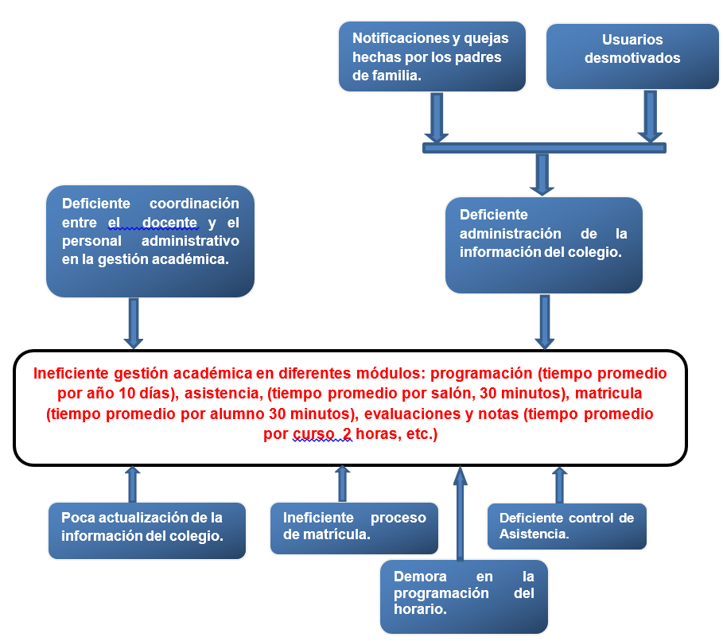

      - Árbol de Objetivos
A continuación se muestra el árbol de Objetivos, el cual muestra como objetivo principal “Optimizar la gestión académica de educación primaria del colegio particular Augusto Weberbauer”, redactando sus causas y efectos.

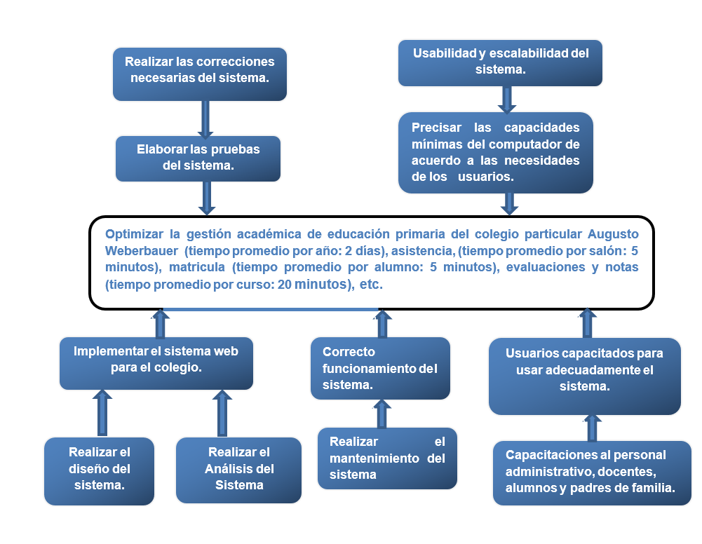

Objetivo General del Proyecto
Optimizar la gestión académica de educación primaria del colegio particular Augusto Weberbauer mediante el diseño e implementación de una aplicación web logrando reducir significativamente el tiempo en los módulos: programación.

Objetivos Específicos del Proyecto
- Aprender a utilizar la tecnología de Spring MVC, MyBatis, Bootstrap y Backbone.js.
- Instalar y configurar los diferentes software a utilizar.
- Precisar las capacidades mínimas del computador de acuerdo a las necesidades de los usuarios.
- Analizar los requerimientos del sistema.
- Realizar el diseño del sistema.
- Realizar la implementación del sistema.
- Elaborar las pruebas, correcciones necesarias, y capacitaciones conjuntamente con el personal del Colegio, alumnos y padres de familia, con la finalidad de verificar que cumpla con las expectativas deseadas.
- Realizar el mantenimiento del sistema.

IMPORTANCIA (JUSTIFICACIÓN)

Debido a la necesidad de inclusión de la tecnología en los Colegios de Primaria en el campo de la informática y de disipar el elevado número de reclamos debido al tipo de gestión académica actual del Colegio Augusto Weberbauer la que le son hechos llegar tanto por padres de familia, alumnos y docentes, se ha visto necesario la creación de una aplicación web la cual pueda aportar en la optimización de la ejecución de cada proceso llevado a cabo para así brindar la mejor calidad en enseñanza, la entera satisfacción de los implicados y un alto prestigio como institución.

1.4 Justificación Académica
Debido a que la accesibilidad de Internet en los hogares ha crecido considerablemente, es por ellos el uso de la tecnología de información web enfocándose en el manejo de procesos del colegio ya sea usado por el personal administrativo, alumno y docentes.

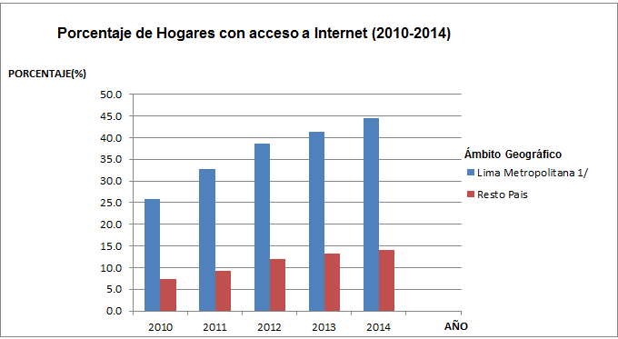

FUENTE: INEI
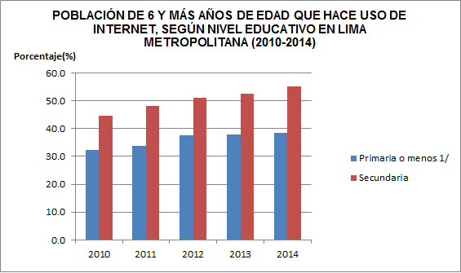

FUENTE: INEI

BENEFICIOS DEL PROYECTO

    - Beneficios Tangibles

- Reducción de pérdidas de notas, tanto la entrada como la salida de las notas de los alumnos del colegio es muy importante, para ello se realizará seguimiento del registro y actualizaciones de estas, de esta manera que sabemos cuándo se están registrando y actualizando.

- Mayor rapidez en la atención al cliente, el cliente (padre de familia) es importante para la empresa por tanto se le debe atender lo más pronto posible para que siente que es prioridad del colegio satisfacer sus necesidades, por lo tanto la institución podrá contar con el módulo registro de alumnos en el sistema, lo cual permitirá atender más rápido al cliente.

- Ahorro de tiempo en el control del progreso de los alumnos, mediante el sistema se le permitirá a los clientes (dirección, docentes, padres de familia y alumnos) mantener actualizado sus notas y el progreso de las mismas y aprendizaje de manera automática.

    - Beneficios Intangibles

- Mayor prestigio del negocio y satisfacción de los clientes, el cumplimiento en las fechas de entrega de notas y progreso en el aprendizaje de los alumnos es muy importante tanto para los clientes como para el colegio, ya que los clientes quedarán satisfechos con la manera de llevarse a cabo los procesos y confiarán en el colegio en un futuro, mientras que el colegio se beneficiará con esta confianza ganando mayor respeto y dará al nombre mayor prestigio.

- Mejor coordinación entre las áreas, la comunicación entre las áreas del colegio es muy importante para optimizar los tiempos de procesos, por tanto el sistema tendrá los módulos integrados permitiendo de este modo tener la información actualizada entra todas las áreas.

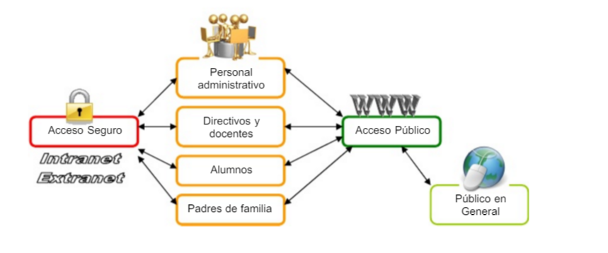
ALCANCES
Fuente: Elaboración Propia

El presente trabajo está destinado al colegio “Augusto Weberbauer” a ser usado por varios perfiles (Directivos, personal administrativo, docentes, estudiantes y padres de familia) que ejecutarán varios procesos asignados de acuerdo a sus respectivos perfiles y cuyos procesos serán agrupados en módulos:

Módulo de Perfiles

- Creación de cuenta de usuario.
- Registro de perfil de usuario y asignación de procesos de acuerdo al respectivo perfil.

Módulo de Programación

- Programación de cursos (Horarios).
- Programación Mensual de Actividades del Colegio.

Módulo de Matrícula.

- Matrícula vía web.
- Emisión de los Recibos/Boletas de Pagos por concepto de matrículas, pensiones.
- Control de montos de mensualidades por grado, nivel.

Módulo de Asistencia

- Control de Asistencia.

Módulo de Evaluaciones y Notas

- Publicación de evaluaciones.
- Publicación de notas.
- Publicación de Sílabos
- Publicación de tareas con fecha presentación.

Módulo de Reportes

- Reporte de matrícula.
- Reporte de Notas (Reporte de libretas de notas Mensuales Bimestrales Trimestrales en forma individual o grupal).
- Reporte de Méritos (Reporte de méritos por grado, grado-sección, curso, áreas).
- Reporte de Asistencias (Reporte de asistencias por alumno o por grado durante el bimestre o trimestre).
- Reporte de Profesores (Reporte detallado de los profesores por materia, grado, etc.).
- Reporte General (Reporte detallado de notas de todos los cursos y alumnos).

CAPÍTULO II: MARCO TEÓRICO
En esta sección se presentarán conceptos relacionados al tema a tratar, las tecnologías, el tipo de metodología a usar y como es que ha influido el uso de estas para mejorar la calidad de enseñanza online.

